Национальный исследовательский университет

Высшая Школа Экономики

Высшая школа бизнеса

Бакалаврская программа

«Бизнес-информатика»

Майнор

«Прикладной статистический анализ»

Домашняя работа

по теме «Корреляционный и кластерный анализ данных

с использованием программных средств»

Выполнила:

студентка группы ББИ1910

Торопова Мария

Москва, 2021

Оглавление

**Введение** 3

**Описание данных** 3

**Иерархическая кластеризация** 7

**Определение количества кластеров** 8

**Кластеризация методом k-средних** 10

# **Введение**

За последние два десятилетия футбольная индустрия сильно развилась, растет не только популярность, экономическая и социальная части, но и сам уровень игры: физическая подготовка игроков становится лучше, темп игры – быстрее, тактическими комбинациями уже никого не застанешь врасплох. Одна из задач тренерского штаба в связи с этим – более глубокий анализ действий соперников. С внедрением программных возможностей сейчас это делать становится проще, так как можно учесть гораздо больше факторов и статистики, чем если просто вручную просматривать прошлые матчи команды.

Задача моего исследования заключается как раз в изучении действий 98 команд в текущем сезоне 2020-2021 из топ-5 национальных чемпионатов: Испании, Германии, Англии, Италии и Франции. Для этого я выбрала несколько основных статистик в среднем за игру: удары, попытки индивидуального обыгрыша оппонента (дриблинг), передачи, отборы, перехваты мяча, совершенные фолы и пропущенные удары. Эту информацию можно найти на популярном сайте [WhoScored.com](https://ru.whoscored.com/Statistics), занимающимся сбором статистики в футболе.

# **Описание данных**

Рассматриваемые показатели:

1. количество ударов команды в среднем за игру (показывает, насколько команда эффективно действует в атаке)
2. количество попыток дриблинга в среднем за игру (показывает, насколько команда использует индивидуальные скиллы отдельных игроков)
3. количество передач команды в среднем за игру (показывает, насколько команда берет инициативу и контроль игры на себя)
4. количество отборов в среднем за игру (показывает, насколько активно команда защищается)
5. количество перехватов среднем за игру (показывает, насколько команда «читает» передачи соперника и правильно располагается при обороне)
6. количество совершенных фолов в среднем за игру (показывает, насколько «агрессивно» действует команда при обороне)
7. количество пропущенных ударов в среднем за игру (показывает, насколько эффективно команда действует в защите в целом)

Для анализа этих показателей я взяла данные по выступлениям 98 команд из клубов топ-5 европейских чемпионатов (по 20 из стран Испании, Германии, Англии и Франции и 18 из Италии) в текущем сезоне 2020-2021 в национальных чемпионатах (полная таблица данных находится в разделе «Приложения»).

Характеристики данных:

* вторичные
* многомерные
* пространственные
* количественные непрерывные

Таблица 1

Основные описательные статистики показателей клубов в текущем сезоне

|  |  |  |  |  |  |  |  |  |
| --- | --- | --- | --- | --- | --- | --- | --- | --- |
| показатель | среднее значение | минимум | максимум | медиана | стандартное отклонение | границы выбросов | | коэффициент вариации |
| удары | 11,72 | 6,50 | 16,96 | 11,48 | 2,22 | 5,07 | 18,37 | 0,19 |
| дриблинг | 16,00 | 10,14 | 22,03 | 15,89 | 2,66 | 8,01 | 24,00 | 0,17 |
| передачи | 460,50 | 281,11 | 708,43 | 443,95 | 86,21 | 201,87 | 719,13 | 0,19 |
| отборы | 24,74 | 19,25 | 31,55 | 24,53 | 2,47 | 17,32 | 32,15 | 0,10 |
| перехваты | 11,70 | 8,50 | 15,77 | 11,68 | 1,52 | 7,14 | 16,26 | 0,13 |
| фолы | 12,75 | 9,00 | 16,96 | 12,89 | 1,60 | 7,95 | 17,56 | 0,13 |
| пропущенные удары | 11,72 | 6,97 | 17,58 | 11,64 | 2,11 | 5,38 | 18,05 | 0,18 |

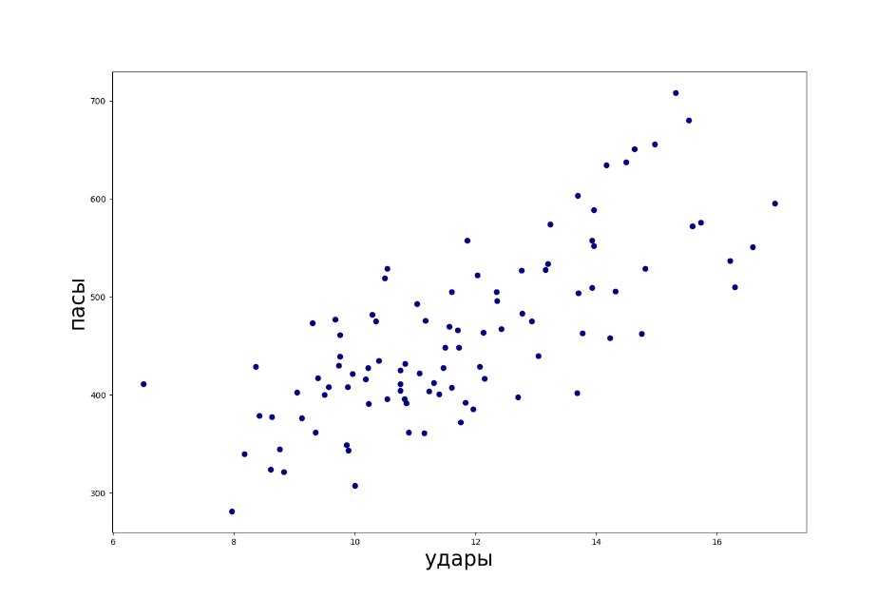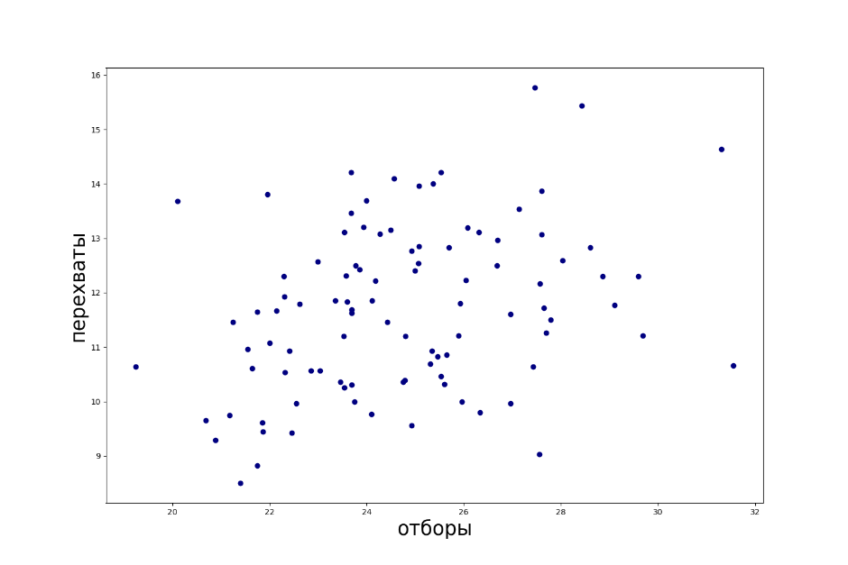В таблице описательных статистик можем заметить, что данные по всем показателям распределены достаточно симметрично, так как среднее значение и медиана отличаются лишь незначительно. Отметим, что выбросов среди рассмотренных значений нет (все расположены внутри границ выбросов). Значения коэффициентов вариации указывают на среднюю степень рассеивания данных по всем показателям.

Рис.2. Диаграмма рассеяния для показателей «перехваты» и «отборы» для клубов в текущем сезоне

Рис.1. Диаграмма рассеяния для показателей «удары» и «пасы» для клубов в текущем сезоне

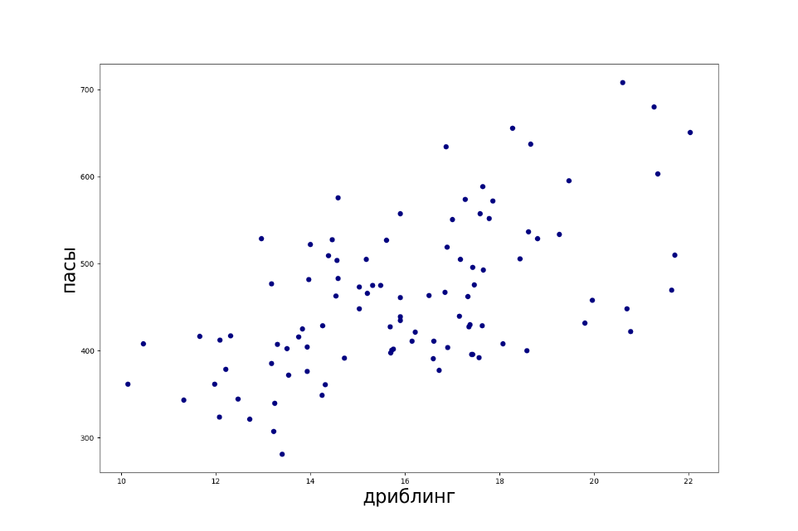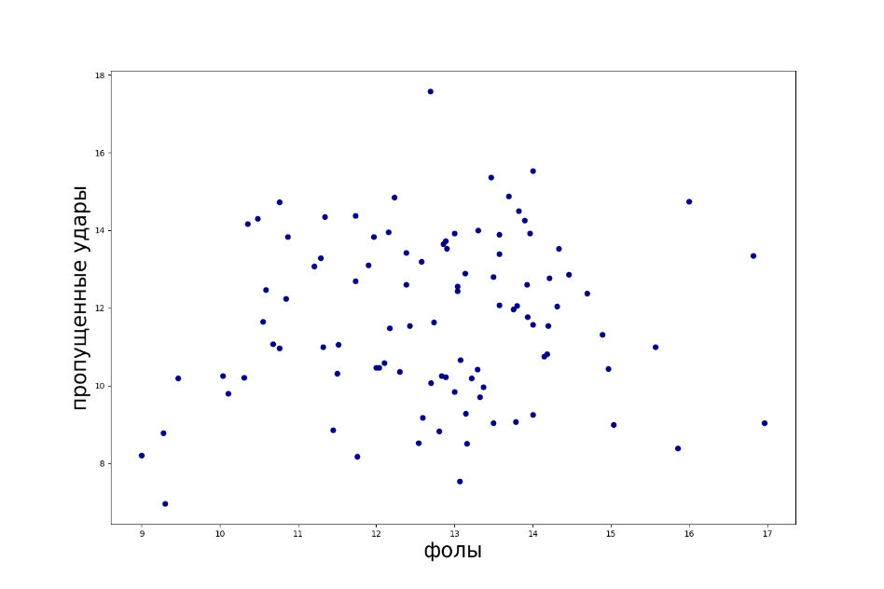На диаграмме рассеяния количества ударов и пасов за игру (рис.1) можем заметить достаточно явную прямую зависимость, можно предположить, что коэффициент корреляции между этими показателями будет выше 0,7. По диаграмме рассеяния количества перехватов и отборов (рис.2) можно сказать, что прямая связь между этими показателями есть, но достаточно слабая. На диаграмме рассеяния количества фолов и пропущенных ударов (рис.3) видим, что зависимости между этими показателями нет, но при этом присутствует скученность данных к центру. И на диаграмме рассеивания количества дриблинга и пасов в среднем за игру (рис.4) можем заметить среднюю прямую зависимость.

Рис.4. Диаграмма рассеяния для показателей «дриблинг» и «пасы» для клубов в текущем сезоне

Рис.3. Диаграмма рассеяния для показателей «фолы» и «пропущенные удары» для клубов в текущем сезоне

Таблица 2

Матрица парных корреляций между показателями клубов в текущем сезоне

|  |  |  |  |  |  |  |  |
| --- | --- | --- | --- | --- | --- | --- | --- |
|  | удары | дриблинг | передачи | отборы | перехваты | фолы | пропущенные удары |
| удары | 1,00 | 0,50 | 0,75 | -0,19 | -0,15 | -0,23 | -0,47 |
| дриблинг | 0,50 | 1,00 | 0,58 | 0,08 | -0,10 | -0,17 | -0,22 |
| передачи | 0,75 | 0,58 | 1,00 | -0,10 | -0,32 | -0,33 | -0,47 |
| отборы | -0,19 | 0,08 | -0,10 | 1,00 | 0,32 | 0,02 | 0,12 |
| перехваты | -0,15 | -0,10 | -0,32 | 0,32 | 1,00 | 0,29 | 0,26 |
| фолы | -0,23 | -0,17 | -0,33 | 0,02 | 0,29 | 1,00 | 0,10 |
| пропущенные удары | -0,47 | -0,22 | -0,47 | 0,12 | 0,26 | 0,10 | 1,00 |

В таблице парных корреляций видим, что между количеством передач и количеством ударов за игру существует явная прямая связь (коэффициент корреляции равен 0,75). Также средние прямые зависимости присутствуют между передачами и дриблингом (коэффициент корреляции – 0,58) и между ударами и дриблингом (коэффициент корреляции – 0,50). Логике эти связи не противоречат, так как действительно команда будет создавать атаки и доводить их до удара, использовать способности игроков в дриблинге чаще, если она контролирует игру больше соперника.

Между показателями «пропущенные удары» и «удары» и между показателями «пропущенные удары» и «передачи» присутствует средняя обратная связь (оба коэффициента корреляции равны -0,47). Это можно объяснить тем, что чем меньше контролирует игру команда, тем больше создает моментов соперник и доводит их до удара по воротам.

Заметим, что самая слабая взаимосвязь находится между количеством фолов и отборов (коэффициент корреляции равен 0,02).

Близких к функциональной зависимости связей между показателями нет, значит, можем взять для дальнейшего рассмотрения все семь.

Из-за достаточно сильной связи между передачами и ударами можно было бы задуматься о том, чтобы оставить только одно из них, но с точки зрения предметной области эти характеристики все-таки означают разные вещи: первое – про контроль игры, второе – про успешность в атаке, поэтому берем в рассмотрение обе.

Далее будем рассматривать 3 состояния данных: исходные, стандартизированные и нормализованные (полные таблицы находятся в разделе «Приложения»).

# **Иерархическая кластеризация**

В качестве метода объединения возьмем метод Варда, так как он нацелен на создание кластеров малого размера и на объединение близких кластеров, так как в качестве расстояния берется получаемый в результате объединения прирост суммы квадратов расстояний объектов до центров кластеров.

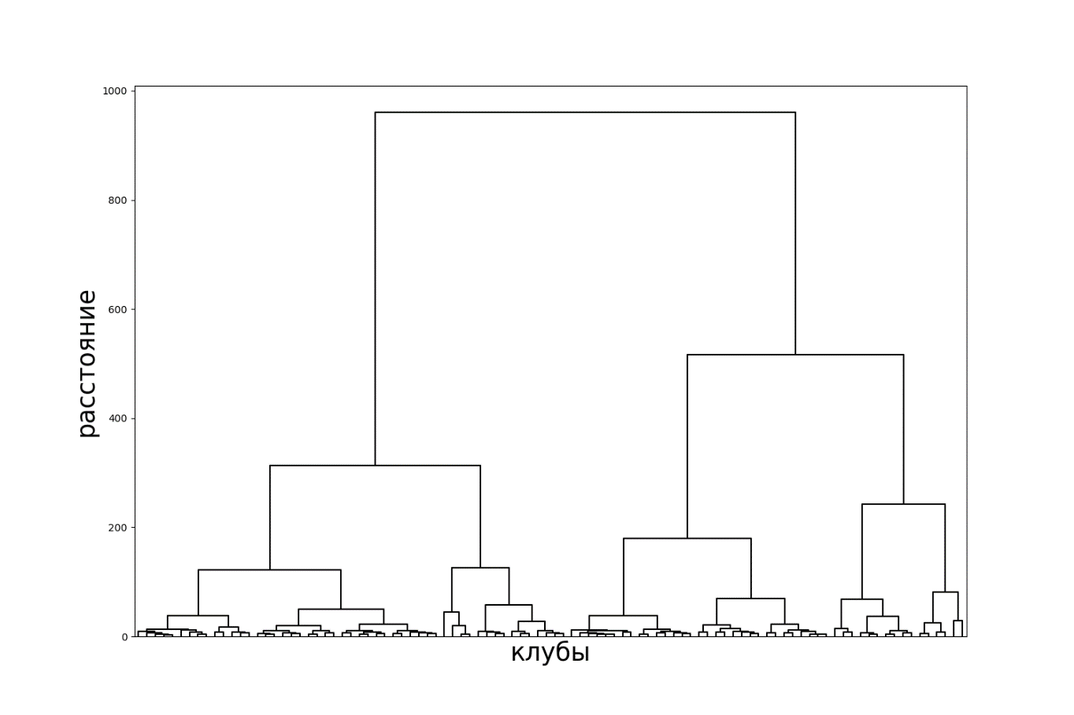Рис.5. Дендрограмма – результат кластеризации клубов методом Варда

На дендрограмме видим явное разделение на два или три больших кластера, но, если взять за результат деление на две или три группы, из такой кластеризации можно будет сделать только вывод, что существуют более сильные и более слабые команды, в случае трех еще нечто среднее, что не будет удовлетворять цели исследования – выявления манер игры команд. Более разумно будет делить на 4 или 5 кластеров, чтобы можно было уже сравнивать эффективность и в обороне, и в атаке по-отдельности. Чтобы выявить еще более детальные характеристики игры команд, можно даже рассмотреть 6 или 8 различных кластеров, но тогда будут существовать группы, где меньше 10 команд, что будет говорить о специфичных практически уникальных стилях игры.

# **Определение количества кластеров**

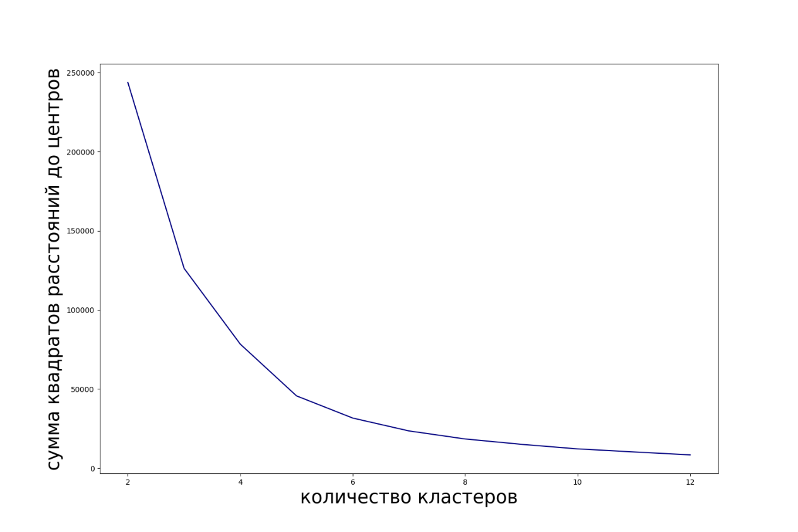

Рис.6. График зависимости сумм квадратов расстояний до центров кластеров от количества кластеров

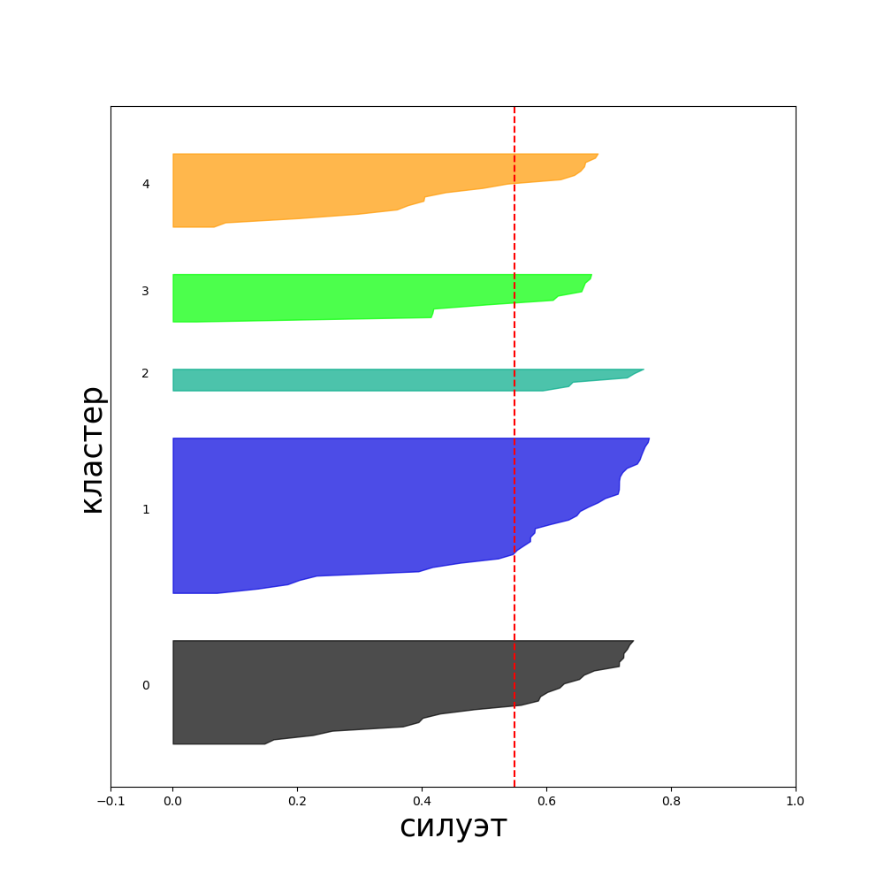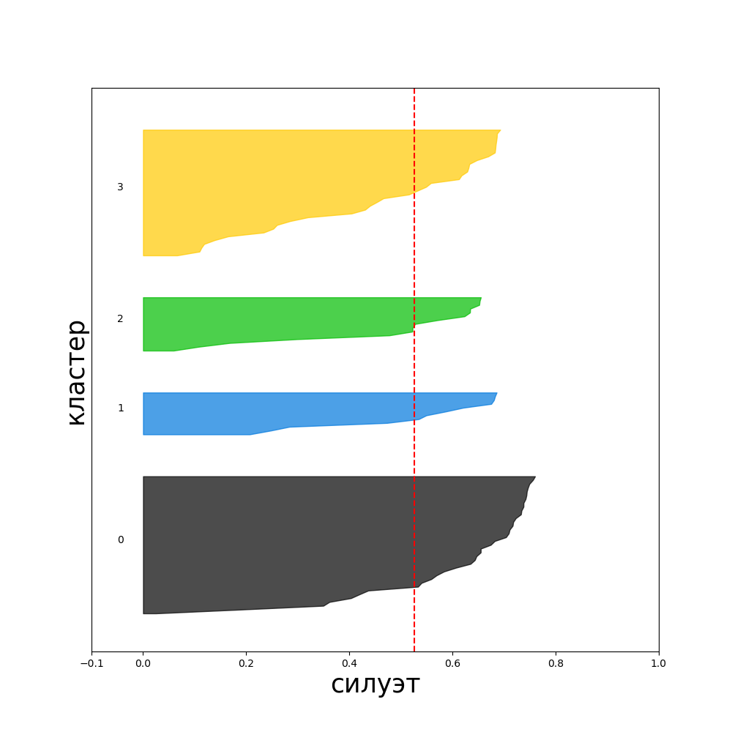На графике видим, что наибольшее преломление происходит при количестве кластеров равном 3 и 5. После 6 график становится уже более пологим, поэтому есть смысл рассматривать разбиение на 5 или 6 кластеров. В предыдущем пункте я уже упоминала такой возможный вариант и что он будет вполне логичен с точки зрения интерпретации.

Рис.8. График силуэтов для разделения команд на 5 кластеров

Рис.7. График силуэтов для разделения команд на 4 кластера

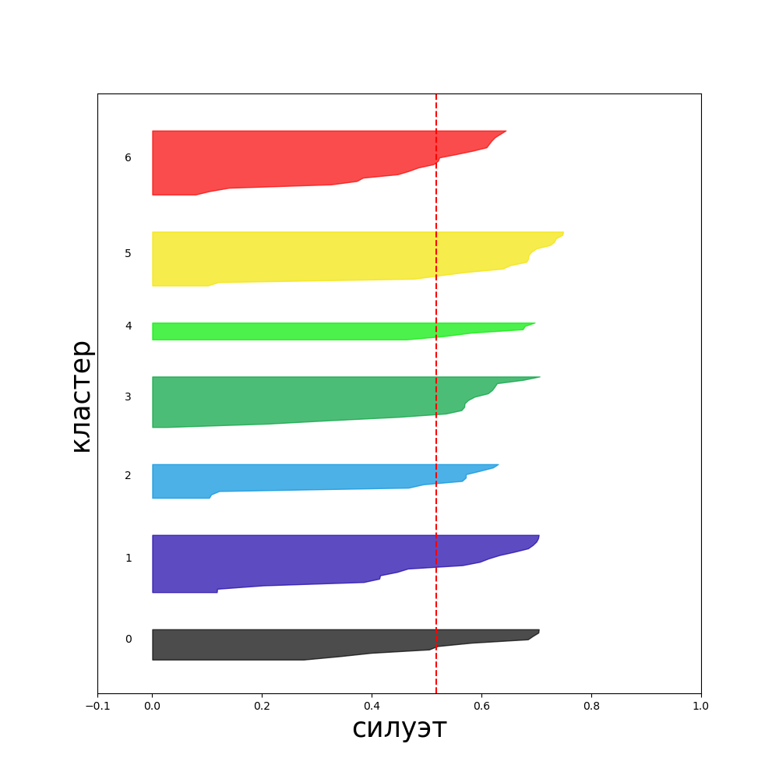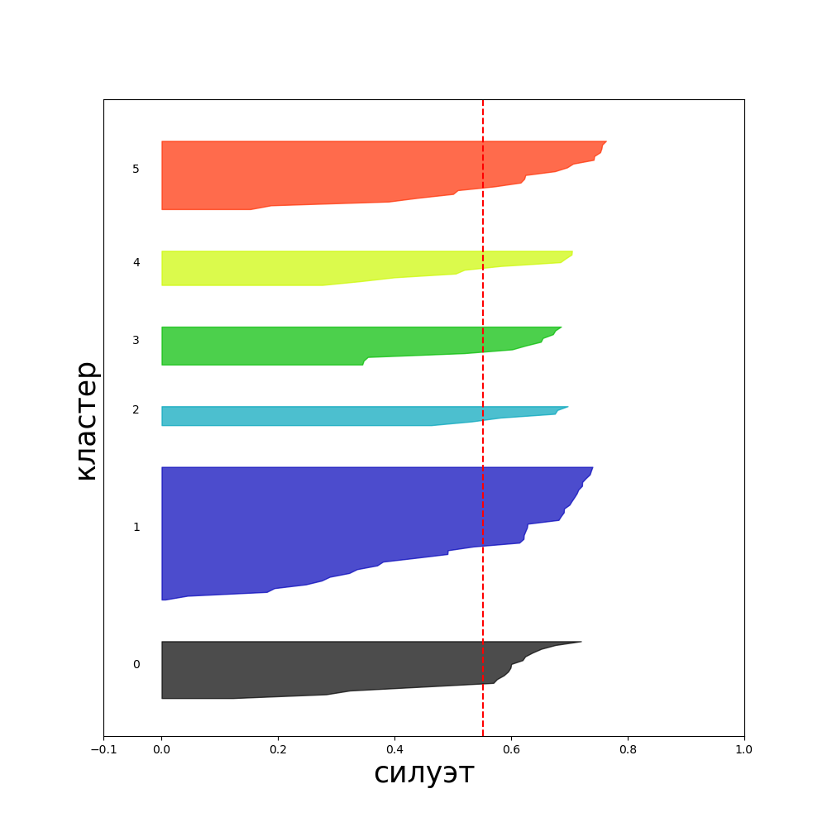На графиках силуэтов для количества кластеров 4, 5 и 6 присутствует одна многочисленная группа команд (на рис.7 выделена черным цветом, на рис.8 и рис.9 - синим), для семи кластеров эта группа все-таки распадается на более компактные. Также можем отметить, что при разбиении на 4, 5 и 6 кластеров всегда присутствует достаточно малый в сравнении с остальными кластер.

Рис.9. График силуэтов для разделения команд на 6 кластеров

Рис.10. График силуэтов для разделения команд на 7 кластеров

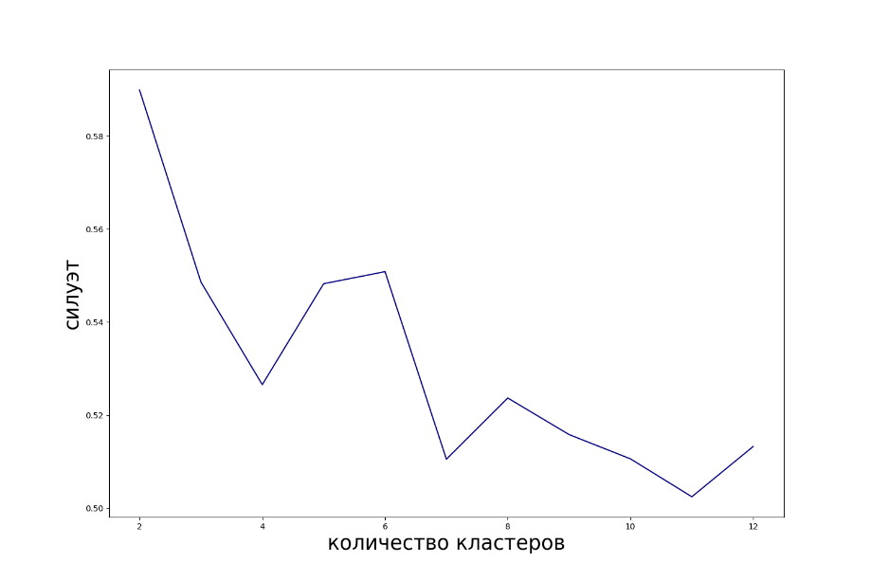

Рис.11. Зависимость среднего значения силуэтов от количества кластеров

На графике средних значений силуэтов (на рис.7-10 эти значения помечены красной линией) видим пик из значений для разбиений на 5 и 6 кластеров, то есть при таких разбиениях в среднем каждая команда будет наиболее похожа на свой кластер.

Суммируя все вышесказанное, наиболее привлекательным кажется разбиение на 5 кластеров.

# **Кластеризация методом k-средних**

Рис.12. Графики значений центров кластеров по показателям для нормализованных данных по командам за текущий сезон

С помощью метода k-средних для нормализованных данных получили 5 кластеров, чьи центры приведены на графике выше.

Командам, вошедшим в первый кластер, характерна сбалансированная игра: они много атакуют и идут в обыгрыш и эффективно защищаются, количество ударов по их воротам почти самое низкое из всех кластеров.

Командам, вошедшим во второй кластер, характерна очень пассивная игра: они меньше всех владеют мячом, уровень обороны чуть ниже среднего по всем командам, пропускают много ударов. Можно сказать, это класс достаточно слабых команд.

Командам, вошедшим в третий кластер, характерна оборонительная игра: они почти не атакуют, но достаточно активно действую в защите, при этом эти команды пропускают наибольшее количество ударов в свои ворота.

Команды, вошедшие в четвертый кластер, берут игру на себя: тотальный контроль мяча, много атак, в обороне самые низкие показатели из всех, но при этом почти не допускают ударов по своим воротам. Это класс самых мастеровитых и топовых команд, можно предположить, это и есть тот самый малочисленный кластер.

Наконец, командам из пятого кластера характерны средняя эффективность в атаке, самая грубая игра в обороне и много допущенных ударов по своим воротам.

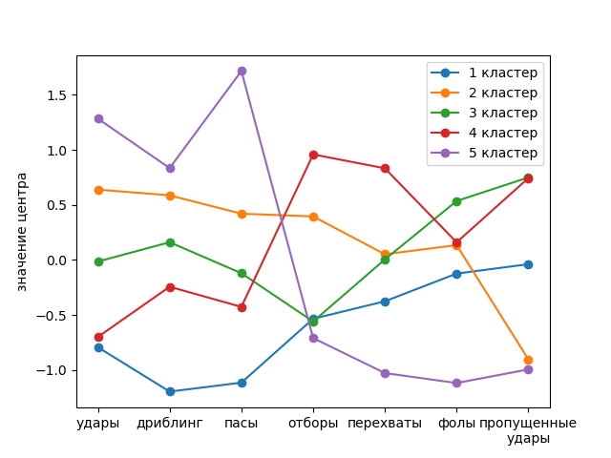

Рис.13. Графики значений центров кластеров по показателям для стандартизированных данных по командам за текущий сезон

С помощью метода k-средних для стандартизированных данных получили 5 кластеров, чьи центры приведены на графике выше.

Заметим, что центры для нормализованных данных и для стандартизированных весьма схожи, то есть описания кластерам, приведенные выше, будут справедливы и для стандартизированных данных.

Таким образом, для выявления схожих манер игры команд Европы в текущем сезоне были проведены предварителный и корреляционные анализы, иерархическая кластеризация с использованием метода Варда, анализ наилучшего количества кластеров, кластеризация методом k-средних для нормализованных и стандартизованных данных и интерпретации полученных кластеров.

# **Приложение**

Таблица 3

Таблица исходных значений команд топ-5 европейских лиг по показателям за текущий сезон

|  |  |  |  |  |  |  |  |
| --- | --- | --- | --- | --- | --- | --- | --- |
| клуб | удары | дриблинг | пасы | отборы | перехваты | фолы | пропущенные удары |
| Манчестер Сити | 15,53 | 21,27 | 680,30 | 21,40 | 8,50 | 9,30 | 6,97 |
| Бавария | 16,96 | 19,46 | 595,38 | 23,69 | 11,69 | 9,46 | 10,19 |
| Барселона | 15,32 | 20,61 | 708,43 | 20,89 | 9,29 | 9,00 | 8,21 |
| Астон Вилла | 13,68 | 15,75 | 402,00 | 22,32 | 10,54 | 11,29 | 13,29 |
| ПСЖ | 14,63 | 22,03 | 651,07 | 26,33 | 9,80 | 12,30 | 10,37 |
| Ювентус | 15,59 | 17,85 | 572,37 | 25,07 | 12,85 | 12,59 | 9,18 |
| Реал М | 13,96 | 17,64 | 588,79 | 23,04 | 10,57 | 10,68 | 11,07 |
| Челси | 14,17 | 16,86 | 634,41 | 25,31 | 10,69 | 11,45 | 8,86 |
| Манчестер Юн | 13,93 | 17,59 | 557,90 | 23,69 | 10,31 | 12,17 | 11,48 |
| Атлетико М | 11,61 | 15,18 | 505,21 | 25,61 | 10,32 | 13,32 | 9,71 |
| Аталанта | 16,21 | 18,61 | 537,14 | 23,68 | 14,21 | 15,86 | 8,39 |
| Лестер | 12,34 | 17,17 | 504,97 | 27,66 | 11,72 | 10,31 | 10,21 |
| Интер М | 14,81 | 12,96 | 528,74 | 22,41 | 10,93 | 13,30 | 10,42 |
| Вольфсбург | 13,77 | 14,54 | 463,12 | 25,08 | 13,96 | 13,00 | 9,85 |
| Боруссия Д | 14,50 | 18,65 | 637,88 | 23,58 | 12,31 | 10,85 | 12,24 |
| Тоттенхэм | 11,03 | 17,66 | 492,93 | 27,55 | 9,03 | 12,03 | 10,46 |
| Милан | 14,75 | 17,32 | 462,32 | 25,54 | 10,46 | 13,75 | 11,96 |
| Лейпциг | 15,73 | 14,58 | 576,04 | 22,00 | 11,08 | 12,54 | 8,53 |
| Лилль | 13,20 | 19,27 | 534,10 | 27,70 | 11,27 | 13,07 | 7,54 |
| Лион | 16,30 | 21,70 | 510,10 | 24,80 | 11,20 | 12,73 | 11,63 |
| Наполи | 16,59 | 17,00 | 550,70 | 24,93 | 9,56 | 10,04 | 10,26 |
| Вест Хэм | 11,97 | 13,17 | 385,52 | 22,62 | 11,79 | 10,55 | 11,66 |
| Айнтрахт | 12,77 | 14,58 | 483,04 | 26,69 | 12,96 | 14,31 | 12,04 |
| Байер Л | 13,69 | 21,35 | 603,62 | 22,46 | 9,42 | 13,15 | 8,52 |
| Ливерпуль | 14,97 | 18,28 | 655,69 | 21,86 | 9,45 | 10,10 | 9,81 |
| Эвертон | 9,75 | 15,89 | 461,32 | 27,43 | 10,64 | 10,36 | 14,17 |
| Лидс | 13,93 | 14,38 | 509,41 | 31,55 | 10,66 | 11,21 | 13,07 |
| Севилья | 11,86 | 15,89 | 557,68 | 21,86 | 9,61 | 13,14 | 9,29 |
| Рома | 14,32 | 18,43 | 505,82 | 23,68 | 13,46 | 15,04 | 9,00 |
| Мец | 11,83 | 17,57 | 392,17 | 28,43 | 15,43 | 13,13 | 12,90 |
| Штутгарт | 14,23 | 19,96 | 457,88 | 23,77 | 12,50 | 12,58 | 13,19 |
| Монако | 12,77 | 15,60 | 527,37 | 29,60 | 12,30 | 12,80 | 8,83 |
| Боруссия М. | 13,15 | 14,46 | 527,54 | 24,50 | 13,15 | 11,73 | 12,69 |
| Ланс | 12,13 | 16,50 | 463,87 | 23,93 | 13,20 | 14,20 | 11,55 |
| Вулверхэмптон | 11,72 | 20,69 | 448,07 | 23,69 | 11,62 | 11,52 | 11,07 |
| Фулхэм | 11,57 | 21,63 | 469,73 | 23,60 | 11,83 | 12,70 | 10,07 |
| Ренн | 13,23 | 17,27 | 574,20 | 24,10 | 9,77 | 13,37 | 9,97 |
| Реал С | 11,50 | 15,04 | 448,54 | 21,75 | 8,82 | 14,89 | 11,31 |
| Брайтон | 12,93 | 15,31 | 475,21 | 25,34 | 10,93 | 11,76 | 8,18 |
| Арсенал | 12,03 | 14,00 | 522,00 | 20,69 | 9,66 | 9,28 | 8,79 |
| Брест | 11,70 | 15,20 | 465,97 | 25,00 | 12,40 | 12,83 | 10,25 |
| Вильярреал | 10,50 | 16,89 | 519,00 | 23,54 | 10,25 | 11,96 | 13,83 |
| Лацио | 13,70 | 14,56 | 503,93 | 28,04 | 12,59 | 13,07 | 10,67 |
| Сассуоло | 13,96 | 17,78 | 552,30 | 22,15 | 11,67 | 12,89 | 13,73 |
| Ницца | 10,53 | 18,80 | 529,23 | 25,93 | 11,80 | 12,23 | 14,85 |
| Унион Б | 12,15 | 11,65 | 416,65 | 22,31 | 11,92 | 12,88 | 10,23 |
| Реймс | 9,57 | 18,07 | 408,10 | 27,60 | 13,87 | 12,10 | 10,59 |
| Бетис | 12,36 | 17,43 | 495,86 | 23,86 | 12,43 | 13,79 | 9,07 |
| Саутгемптон | 10,34 | 15,48 | 474,97 | 29,69 | 11,21 | 11,34 | 14,34 |
| Барнли | 9,34 | 10,14 | 361,72 | 21,55 | 10,97 | 10,59 | 12,47 |
| Бордо | 11,17 | 17,47 | 476,03 | 24,57 | 14,10 | 11,90 | 13,10 |
| Верона | 10,18 | 13,75 | 415,89 | 20,11 | 13,68 | 16,00 | 14,75 |
| Монпелье | 12,70 | 15,70 | 397,97 | 23,53 | 11,20 | 13,30 | 14,00 |
| Хоффенхайм | 12,42 | 16,85 | 467,12 | 24,27 | 13,08 | 13,69 | 14,88 |
| Сампдория | 10,75 | 13,93 | 404,25 | 26,68 | 12,50 | 13,82 | 14,50 |
| Болонья | 13,04 | 17,14 | 439,82 | 23,36 | 11,86 | 13,89 | 14,25 |
| Фрайбург | 11,31 | 12,08 | 412,19 | 21,96 | 13,81 | 13,04 | 12,44 |
| Торино | 12,07 | 17,63 | 428,56 | 22,30 | 12,30 | 14,96 | 10,43 |
| Страсбург | 11,60 | 13,30 | 407,77 | 25,37 | 14,00 | 12,90 | 13,54 |
| Валенсия | 10,86 | 14,71 | 391,64 | 23,46 | 10,36 | 12,43 | 11,54 |
| Кристал Пэлас | 8,62 | 16,72 | 377,48 | 25,97 | 10,00 | 10,76 | 10,96 |
| Удинезе | 11,39 | 15,71 | 400,71 | 23,00 | 12,57 | 13,00 | 13,93 |
| Ньюкасл | 9,86 | 14,24 | 348,93 | 22,55 | 9,97 | 10,48 | 14,31 |
| Марсель | 9,30 | 15,03 | 473,17 | 27,57 | 12,17 | 13,93 | 11,77 |
| Нант | 10,53 | 17,40 | 395,80 | 28,60 | 12,83 | 13,80 | 12,07 |
| Анже | 10,83 | 19,80 | 431,80 | 29,10 | 11,77 | 12,00 | 10,47 |
| Сельта | 9,68 | 13,18 | 477,29 | 27,79 | 11,50 | 16,82 | 13,35 |
| Герта | 11,46 | 17,35 | 427,54 | 23,54 | 13,12 | 14,69 | 12,38 |
| Сент-Этьен | 11,07 | 20,77 | 422,40 | 28,87 | 12,30 | 13,50 | 9,04 |
| Вердер | 9,88 | 10,46 | 408,15 | 24,92 | 12,77 | 11,50 | 10,32 |
| Атлетик Б | 10,75 | 13,82 | 425,39 | 21,18 | 9,75 | 13,21 | 10,20 |
| Кальяри | 10,82 | 17,43 | 395,96 | 25,46 | 10,82 | 13,46 | 15,36 |
| Леванте | 10,21 | 15,68 | 427,86 | 21,75 | 11,64 | 13,50 | 12,81 |
| Майнц | 11,15 | 14,31 | 360,88 | 27,46 | 15,77 | 14,46 | 12,86 |
| Аугсбург | 9,12 | 13,92 | 376,15 | 24,00 | 13,69 | 11,73 | 14,38 |
| Эйбар | 11,75 | 13,54 | 372,18 | 21,25 | 11,46 | 14,14 | 10,75 |
| Ним | 10,23 | 16,60 | 390,97 | 27,13 | 13,53 | 10,87 | 13,83 |
| Осасуна | 9,89 | 11,32 | 343,50 | 22,86 | 10,57 | 14,00 | 9,25 |
| Уэска | 10,75 | 16,61 | 411,11 | 24,18 | 12,21 | 14,00 | 11,57 |
| Дженоа | 8,36 | 14,25 | 429,04 | 25,54 | 14,21 | 13,57 | 13,89 |
| Parma 1913 | 9,75 | 15,89 | 439,21 | 27,61 | 13,07 | 13,57 | 12,07 |
| Лорьян | 11,23 | 16,90 | 403,73 | 31,30 | 14,63 | 13,03 | 12,57 |
| Фиорентина | 10,39 | 15,89 | 434,71 | 21,64 | 10,61 | 13,96 | 13,93 |
| Арминия | 9,04 | 13,50 | 402,31 | 26,08 | 13,19 | 12,15 | 13,96 |
| Специя | 10,29 | 13,96 | 481,75 | 25,64 | 10,86 | 15,57 | 11,00 |
| Эльче | 6,50 | 16,14 | 411,18 | 24,43 | 11,46 | 13,57 | 13,39 |
| Гранада | 10,00 | 13,21 | 307,11 | 19,25 | 10,64 | 13,93 | 12,61 |
| Хетафе | 8,82 | 12,71 | 321,50 | 24,79 | 10,39 | 16,96 | 9,04 |
| Кельн | 9,38 | 12,31 | 417,23 | 26,31 | 13,12 | 12,38 | 12,61 |
| Вальядолид | 8,75 | 12,46 | 344,54 | 26,96 | 11,61 | 14,21 | 12,77 |
| Вест Бромвич | 8,17 | 13,24 | 340,00 | 25,90 | 11,21 | 10,76 | 14,72 |
| Алавес | 8,61 | 12,07 | 324,00 | 24,11 | 11,86 | 14,18 | 10,82 |
| Дижон | 9,73 | 17,37 | 430,23 | 25,70 | 12,83 | 14,33 | 13,53 |
| Кадис | 7,96 | 13,39 | 281,11 | 25,07 | 12,54 | 11,32 | 11,00 |
| Беневенто | 10,89 | 11,96 | 361,82 | 24,75 | 10,36 | 12,86 | 13,66 |
| Шеффилд Ю | 8,41 | 12,21 | 378,79 | 26,97 | 9,97 | 12,38 | 13,43 |
| Кротоне | 9,96 | 16,21 | 421,71 | 23,75 | 10,00 | 14,00 | 15,54 |
| Шальке-04 | 9,50 | 18,58 | 399,92 | 26,04 | 12,23 | 12,69 | 17,58 |

*источник:* [*ru.whoscored.com/Statistics*](https://ru.whoscored.com/Statistics)

Таблица 4

Таблица нормализованных данных

|  |  |  |  |  |  |  |  |
| --- | --- | --- | --- | --- | --- | --- | --- |
| клуб | удары | дриблинг | пасы | отборы | перехваты | фолы | пропущенные удары |
| Манчестер Сити | 0,86 | 0,94 | 0,93 | 0,17 | 0,00 | 0,04 | 0,00 |
| Бавария | 1,00 | 0,78 | 0,74 | 0,36 | 0,44 | 0,06 | 0,30 |
| Барселона | 0,84 | 0,88 | 1,00 | 0,13 | 0,11 | 0,00 | 0,12 |
| Астон Вилла | 0,69 | 0,47 | 0,28 | 0,25 | 0,28 | 0,29 | 0,60 |
| ПСЖ | 0,78 | 1,00 | 0,87 | 0,58 | 0,18 | 0,41 | 0,32 |
| Ювентус | 0,87 | 0,65 | 0,68 | 0,47 | 0,60 | 0,45 | 0,21 |
| Реал М | 0,71 | 0,63 | 0,72 | 0,31 | 0,28 | 0,21 | 0,39 |
| Челси | 0,73 | 0,57 | 0,83 | 0,49 | 0,30 | 0,31 | 0,18 |
| Манчестер Юн | 0,71 | 0,63 | 0,65 | 0,36 | 0,25 | 0,40 | 0,43 |
| Атлетико М | 0,49 | 0,42 | 0,52 | 0,52 | 0,25 | 0,54 | 0,26 |
| Аталанта | 0,93 | 0,71 | 0,60 | 0,36 | 0,79 | 0,86 | 0,13 |
| Лестер | 0,56 | 0,59 | 0,52 | 0,68 | 0,44 | 0,16 | 0,31 |
| Интер М | 0,79 | 0,24 | 0,58 | 0,26 | 0,33 | 0,54 | 0,33 |
| Вольфсбург | 0,69 | 0,37 | 0,43 | 0,47 | 0,75 | 0,50 | 0,27 |
| Боруссия Д | 0,76 | 0,72 | 0,83 | 0,35 | 0,52 | 0,23 | 0,50 |
| Тоттенхэм | 0,43 | 0,63 | 0,50 | 0,67 | 0,07 | 0,38 | 0,33 |
| Милан | 0,79 | 0,60 | 0,42 | 0,51 | 0,27 | 0,60 | 0,47 |
| Лейпциг | 0,88 | 0,37 | 0,69 | 0,22 | 0,35 | 0,44 | 0,15 |
| Лилль | 0,64 | 0,77 | 0,59 | 0,69 | 0,38 | 0,51 | 0,05 |
| Лион | 0,94 | 0,97 | 0,54 | 0,45 | 0,37 | 0,47 | 0,44 |
| Наполи | 0,96 | 0,58 | 0,63 | 0,46 | 0,15 | 0,13 | 0,31 |
| Вест Хэм | 0,52 | 0,26 | 0,24 | 0,27 | 0,45 | 0,19 | 0,44 |
| Айнтрахт | 0,60 | 0,37 | 0,47 | 0,60 | 0,61 | 0,67 | 0,48 |
| Байер Л | 0,69 | 0,94 | 0,75 | 0,26 | 0,13 | 0,52 | 0,15 |
| Ливерпуль | 0,81 | 0,68 | 0,88 | 0,21 | 0,13 | 0,14 | 0,27 |
| Эвертон | 0,31 | 0,48 | 0,42 | 0,66 | 0,29 | 0,17 | 0,68 |
| Лидс | 0,71 | 0,36 | 0,53 | 1,00 | 0,30 | 0,28 | 0,58 |
| Севилья | 0,51 | 0,48 | 0,65 | 0,21 | 0,15 | 0,52 | 0,22 |
| Рома | 0,75 | 0,70 | 0,53 | 0,36 | 0,68 | 0,76 | 0,19 |
| Мец | 0,51 | 0,62 | 0,26 | 0,75 | 0,95 | 0,52 | 0,56 |
| Штутгарт | 0,74 | 0,83 | 0,41 | 0,37 | 0,55 | 0,45 | 0,59 |
| Монако | 0,60 | 0,46 | 0,58 | 0,84 | 0,52 | 0,48 | 0,18 |
| Боруссия М. | 0,64 | 0,36 | 0,58 | 0,43 | 0,64 | 0,34 | 0,54 |
| Ланс | 0,54 | 0,53 | 0,43 | 0,38 | 0,65 | 0,65 | 0,43 |
| Вулверхэмптон | 0,50 | 0,89 | 0,39 | 0,36 | 0,43 | 0,32 | 0,39 |
| Фулхэм | 0,48 | 0,97 | 0,44 | 0,35 | 0,46 | 0,46 | 0,29 |
| Ренн | 0,64 | 0,60 | 0,69 | 0,39 | 0,17 | 0,55 | 0,28 |
| Реал С | 0,48 | 0,41 | 0,39 | 0,20 | 0,04 | 0,74 | 0,41 |
| Брайтон | 0,61 | 0,43 | 0,45 | 0,50 | 0,33 | 0,35 | 0,11 |
| Арсенал | 0,53 | 0,32 | 0,56 | 0,12 | 0,16 | 0,03 | 0,17 |
| Брест | 0,50 | 0,43 | 0,43 | 0,47 | 0,54 | 0,48 | 0,31 |
| Вильярреал | 0,38 | 0,57 | 0,56 | 0,35 | 0,24 | 0,37 | 0,65 |
| Лацио | 0,69 | 0,37 | 0,52 | 0,71 | 0,56 | 0,51 | 0,35 |
| Сассуоло | 0,71 | 0,64 | 0,63 | 0,24 | 0,44 | 0,49 | 0,64 |
| Ницца | 0,39 | 0,73 | 0,58 | 0,54 | 0,45 | 0,41 | 0,74 |
| Унион Б | 0,54 | 0,13 | 0,32 | 0,25 | 0,47 | 0,49 | 0,31 |
| Реймс | 0,29 | 0,67 | 0,30 | 0,68 | 0,74 | 0,39 | 0,34 |
| Бетис | 0,56 | 0,61 | 0,50 | 0,37 | 0,54 | 0,60 | 0,20 |
| Саутгемптон | 0,37 | 0,45 | 0,45 | 0,85 | 0,37 | 0,29 | 0,70 |
| Барнли | 0,27 | 0,00 | 0,19 | 0,19 | 0,34 | 0,20 | 0,52 |
| Бордо | 0,45 | 0,62 | 0,46 | 0,43 | 0,77 | 0,36 | 0,58 |
| Верона | 0,35 | 0,30 | 0,32 | 0,07 | 0,71 | 0,88 | 0,73 |
| Монпелье | 0,59 | 0,47 | 0,27 | 0,35 | 0,37 | 0,54 | 0,66 |
| Хоффенхайм | 0,57 | 0,56 | 0,44 | 0,41 | 0,63 | 0,59 | 0,75 |
| Сампдория | 0,41 | 0,32 | 0,29 | 0,60 | 0,55 | 0,61 | 0,71 |
| Болонья | 0,62 | 0,59 | 0,37 | 0,33 | 0,46 | 0,61 | 0,69 |
| Фрайбург | 0,46 | 0,16 | 0,31 | 0,22 | 0,73 | 0,51 | 0,52 |
| Торино | 0,53 | 0,63 | 0,35 | 0,25 | 0,52 | 0,75 | 0,33 |
| Страсбург | 0,49 | 0,27 | 0,30 | 0,50 | 0,76 | 0,49 | 0,62 |
| Валенсия | 0,42 | 0,38 | 0,26 | 0,34 | 0,26 | 0,43 | 0,43 |
| Кристал Пэлас | 0,20 | 0,55 | 0,23 | 0,55 | 0,21 | 0,22 | 0,38 |
| Удинезе | 0,47 | 0,47 | 0,28 | 0,30 | 0,56 | 0,50 | 0,66 |
| Ньюкасл | 0,32 | 0,34 | 0,16 | 0,27 | 0,20 | 0,19 | 0,69 |
| Марсель | 0,27 | 0,41 | 0,45 | 0,68 | 0,50 | 0,62 | 0,45 |
| Нант | 0,39 | 0,61 | 0,27 | 0,76 | 0,60 | 0,60 | 0,48 |
| Анже | 0,41 | 0,81 | 0,35 | 0,80 | 0,45 | 0,38 | 0,33 |
| Сельта | 0,30 | 0,26 | 0,46 | 0,69 | 0,41 | 0,98 | 0,60 |
| Герта | 0,47 | 0,61 | 0,34 | 0,35 | 0,63 | 0,71 | 0,51 |
| Сент-Этьен | 0,44 | 0,89 | 0,33 | 0,78 | 0,52 | 0,57 | 0,20 |
| Вердер | 0,32 | 0,03 | 0,30 | 0,46 | 0,59 | 0,31 | 0,32 |
| Атлетик Б | 0,41 | 0,31 | 0,34 | 0,16 | 0,17 | 0,53 | 0,30 |
| Кальяри | 0,41 | 0,61 | 0,27 | 0,51 | 0,32 | 0,56 | 0,79 |
| Леванте | 0,36 | 0,47 | 0,34 | 0,20 | 0,43 | 0,57 | 0,55 |
| Майнц | 0,44 | 0,35 | 0,19 | 0,67 | 1,00 | 0,69 | 0,56 |
| Аугсбург | 0,25 | 0,32 | 0,22 | 0,39 | 0,71 | 0,34 | 0,70 |
| Эйбар | 0,50 | 0,29 | 0,21 | 0,16 | 0,41 | 0,65 | 0,36 |
| Ним | 0,36 | 0,54 | 0,26 | 0,64 | 0,69 | 0,23 | 0,65 |
| Осасуна | 0,32 | 0,10 | 0,15 | 0,29 | 0,28 | 0,63 | 0,22 |
| Уэска | 0,41 | 0,54 | 0,30 | 0,40 | 0,51 | 0,63 | 0,43 |
| Дженоа | 0,18 | 0,35 | 0,35 | 0,51 | 0,79 | 0,57 | 0,65 |
| Parma 1913 | 0,31 | 0,48 | 0,37 | 0,68 | 0,63 | 0,57 | 0,48 |
| Лорьян | 0,45 | 0,57 | 0,29 | 0,98 | 0,84 | 0,51 | 0,53 |
| Фиорентина | 0,37 | 0,48 | 0,36 | 0,19 | 0,29 | 0,62 | 0,66 |
| Арминия | 0,24 | 0,28 | 0,28 | 0,55 | 0,65 | 0,40 | 0,66 |
| Специя | 0,36 | 0,32 | 0,47 | 0,52 | 0,32 | 0,83 | 0,38 |
| Эльче | 0,00 | 0,50 | 0,30 | 0,42 | 0,41 | 0,57 | 0,61 |
| Гранада | 0,33 | 0,26 | 0,06 | 0,00 | 0,29 | 0,62 | 0,53 |
| Хетафе | 0,22 | 0,22 | 0,09 | 0,45 | 0,26 | 1,00 | 0,20 |
| Кельн | 0,28 | 0,18 | 0,32 | 0,57 | 0,63 | 0,42 | 0,53 |
| Вальядолид | 0,22 | 0,20 | 0,15 | 0,63 | 0,43 | 0,65 | 0,55 |
| Вест Бромвич | 0,16 | 0,26 | 0,14 | 0,54 | 0,37 | 0,22 | 0,73 |
| Алавес | 0,20 | 0,16 | 0,10 | 0,39 | 0,46 | 0,65 | 0,36 |
| Дижон | 0,31 | 0,61 | 0,35 | 0,52 | 0,60 | 0,67 | 0,62 |
| Кадис | 0,14 | 0,27 | 0,00 | 0,47 | 0,56 | 0,29 | 0,38 |
| Беневенто | 0,42 | 0,15 | 0,19 | 0,45 | 0,26 | 0,48 | 0,63 |
| Шеффилд Ю | 0,18 | 0,17 | 0,23 | 0,63 | 0,20 | 0,42 | 0,61 |
| Кротоне | 0,33 | 0,51 | 0,33 | 0,37 | 0,21 | 0,63 | 0,81 |
| Шальке-04 | 0,29 | 0,71 | 0,28 | 0,55 | 0,51 | 0,46 | 1,00 |

Таблица 5

Таблица стандартизированных данных

|  |  |  |  |  |  |  |  |
| --- | --- | --- | --- | --- | --- | --- | --- |
| клуб | удары | дриблинг | пасы | отборы | перехваты | фолы | пропущенные удары |
| Манчестер Сити | 1,72 | 1,97 | 2,55 | -1,35 | -2,11 | -2,16 | -2,25 |
| Бавария | 2,37 | 1,30 | 1,56 | -0,42 | -0,01 | -2,06 | -0,72 |
| Барселона | 1,63 | 1,73 | 2,88 | -1,56 | -1,59 | -2,34 | -1,66 |
| Астон Вилла | 0,88 | -0,10 | -0,68 | -0,98 | -0,77 | -0,92 | 0,74 |
| ПСЖ | 1,32 | 2,26 | 2,21 | 0,65 | -1,25 | -0,28 | -0,64 |
| Ювентус | 1,75 | 0,69 | 1,30 | 0,14 | 0,76 | -0,10 | -1,20 |
| Реал М | 1,01 | 0,62 | 1,49 | -0,69 | -0,74 | -1,30 | -0,30 |
| Челси | 1,11 | 0,32 | 2,02 | 0,23 | -0,67 | -0,82 | -1,35 |
| Манчестер Юн | 1,00 | 0,59 | 1,13 | -0,42 | -0,91 | -0,36 | -0,11 |
| Атлетико М | -0,05 | -0,31 | 0,52 | 0,35 | -0,91 | 0,36 | -0,95 |
| Аталанта | 2,03 | 0,98 | 0,89 | -0,43 | 1,65 | 1,94 | -1,57 |
| Лестер | 0,28 | 0,44 | 0,52 | 1,18 | 0,02 | -1,53 | -0,71 |
| Интер М | 1,40 | -1,14 | 0,79 | -0,94 | -0,51 | 0,34 | -0,61 |
| Вольфсбург | 0,93 | -0,55 | 0,03 | 0,14 | 1,49 | 0,15 | -0,88 |
| Боруссия Д | 1,26 | 0,99 | 2,06 | -0,47 | 0,40 | -1,19 | 0,25 |
| Тоттенхэм | -0,31 | 0,62 | 0,38 | 1,14 | -1,75 | -0,45 | -0,59 |
| Милан | 1,37 | 0,49 | 0,02 | 0,32 | -0,81 | 0,62 | 0,12 |
| Лейпциг | 1,81 | -0,54 | 1,34 | -1,11 | -0,41 | -0,13 | -1,51 |
| Лилль | 0,67 | 1,22 | 0,85 | 1,20 | -0,29 | 0,20 | -1,98 |
| Лион | 2,07 | 2,14 | 0,58 | 0,03 | -0,33 | -0,01 | -0,04 |
| Наполи | 2,20 | 0,37 | 1,05 | 0,08 | -1,41 | -1,70 | -0,69 |
| Вест Хэм | 0,11 | -1,06 | -0,87 | -0,86 | 0,06 | -1,38 | -0,03 |
| Айнтрахт | 0,47 | -0,54 | 0,26 | 0,79 | 0,83 | 0,97 | 0,15 |
| Байер Л | 0,89 | 2,00 | 1,66 | -0,92 | -1,50 | 0,25 | -1,51 |
| Ливерпуль | 1,47 | 0,85 | 2,26 | -1,16 | -1,48 | -1,66 | -0,90 |
| Эвертон | -0,89 | -0,04 | 0,01 | 1,09 | -0,70 | -1,50 | 1,16 |
| Лидс | 1,00 | -0,61 | 0,57 | 2,76 | -0,69 | -0,97 | 0,64 |
| Севилья | 0,06 | -0,04 | 1,13 | -1,17 | -1,38 | 0,24 | -1,15 |
| Рома | 1,17 | 0,91 | 0,53 | -0,43 | 1,16 | 1,43 | -1,29 |
| Мец | 0,05 | 0,59 | -0,79 | 1,50 | 2,45 | 0,24 | 0,56 |
| Штутгарт | 1,13 | 1,49 | -0,03 | -0,39 | 0,53 | -0,11 | 0,70 |
| Монако | 0,47 | -0,15 | 0,78 | 1,97 | 0,39 | 0,03 | -1,36 |
| Боруссия М. | 0,65 | -0,58 | 0,78 | -0,10 | 0,96 | -0,64 | 0,46 |
| Ланс | 0,19 | 0,19 | 0,04 | -0,32 | 0,99 | 0,90 | -0,08 |
| Вулверхэмптон | 0,00 | 1,76 | -0,14 | -0,42 | -0,05 | -0,77 | -0,31 |
| Фулхэм | -0,07 | 2,11 | 0,11 | -0,46 | 0,09 | -0,03 | -0,78 |
| Ренн | 0,68 | 0,47 | 1,32 | -0,26 | -1,27 | 0,38 | -0,83 |
| Реал С | -0,10 | -0,36 | -0,14 | -1,21 | -1,89 | 1,34 | -0,19 |
| Брайтон | 0,55 | -0,26 | 0,17 | 0,25 | -0,51 | -0,62 | -1,68 |
| Арсенал | 0,14 | -0,75 | 0,71 | -1,64 | -1,35 | -2,17 | -1,38 |
| Брест | -0,01 | -0,30 | 0,06 | 0,11 | 0,46 | 0,05 | -0,69 |
| Вильярреал | -0,55 | 0,33 | 0,68 | -0,49 | -0,95 | -0,49 | 1,00 |
| Лацио | 0,90 | -0,54 | 0,50 | 1,34 | 0,59 | 0,20 | -0,50 |
| Сассуоло | 1,01 | 0,67 | 1,06 | -1,05 | -0,02 | 0,08 | 0,96 |
| Ницца | -0,53 | 1,05 | 0,80 | 0,48 | 0,07 | -0,32 | 1,49 |
| Унион Б | 0,20 | -1,63 | -0,51 | -0,98 | 0,15 | 0,08 | -0,70 |
| Реймс | -0,97 | 0,77 | -0,61 | 1,16 | 1,42 | -0,41 | -0,53 |
| Бетис | 0,29 | 0,53 | 0,41 | -0,36 | 0,48 | 0,65 | -1,25 |
| Саутгемптон | -0,62 | -0,20 | 0,17 | 2,01 | -0,32 | -0,88 | 1,25 |
| Барнли | -1,07 | -2,20 | -1,15 | -1,29 | -0,48 | -1,35 | 0,36 |
| Бордо | -0,25 | 0,55 | 0,18 | -0,07 | 1,58 | -0,53 | 0,66 |
| Верона | -0,69 | -0,85 | -0,52 | -1,87 | 1,30 | 2,03 | 1,44 |
| Монпелье | 0,44 | -0,11 | -0,73 | -0,49 | -0,33 | 0,34 | 1,08 |
| Хоффенхайм | 0,32 | 0,32 | 0,08 | -0,19 | 0,90 | 0,59 | 1,50 |
| Сампдория | -0,44 | -0,78 | -0,65 | 0,79 | 0,53 | 0,67 | 1,32 |
| Болонья | 0,59 | 0,43 | -0,24 | -0,56 | 0,10 | 0,71 | 1,20 |
| Фрайбург | -0,19 | -1,47 | -0,56 | -1,12 | 1,39 | 0,18 | 0,35 |
| Торино | 0,16 | 0,61 | -0,37 | -0,99 | 0,39 | 1,38 | -0,61 |
| Страсбург | -0,05 | -1,01 | -0,61 | 0,26 | 1,51 | 0,09 | 0,86 |
| Валенсия | -0,39 | -0,48 | -0,80 | -0,51 | -0,88 | -0,20 | -0,08 |
| Кристал Пэлас | -1,40 | 0,27 | -0,96 | 0,50 | -1,12 | -1,25 | -0,36 |
| Удинезе | -0,15 | -0,11 | -0,69 | -0,70 | 0,57 | 0,15 | 1,05 |
| Ньюкасл | -0,84 | -0,66 | -1,29 | -0,88 | -1,14 | -1,42 | 1,23 |
| Марсель | -1,09 | -0,36 | 0,15 | 1,15 | 0,31 | 0,74 | 0,02 |
| Нант | -0,53 | 0,52 | -0,75 | 1,56 | 0,74 | 0,65 | 0,17 |
| Анже | -0,40 | 1,42 | -0,33 | 1,77 | 0,04 | -0,47 | -0,59 |
| Сельта | -0,92 | -1,06 | 0,19 | 1,23 | -0,13 | 2,54 | 0,77 |
| Герта | -0,12 | 0,50 | -0,38 | -0,48 | 0,93 | 1,21 | 0,32 |
| Сент-Этьен | -0,29 | 1,79 | -0,44 | 1,67 | 0,39 | 0,47 | -1,27 |
| Вердер | -0,83 | -2,08 | -0,61 | 0,08 | 0,70 | -0,78 | -0,66 |
| Атлетик Б | -0,44 | -0,82 | -0,41 | -1,44 | -1,28 | 0,29 | -0,72 |
| Кальяри | -0,40 | 0,53 | -0,75 | 0,30 | -0,58 | 0,44 | 1,72 |
| Леванте | -0,68 | -0,12 | -0,38 | -1,21 | -0,04 | 0,47 | 0,52 |
| Майнц | -0,25 | -0,64 | -1,16 | 1,10 | 2,68 | 1,07 | 0,54 |
| Аугсбург | -1,17 | -0,78 | -0,98 | -0,30 | 1,31 | -0,64 | 1,26 |
| Эйбар | 0,01 | -0,93 | -1,02 | -1,41 | -0,16 | 0,87 | -0,46 |
| Ним | -0,67 | 0,22 | -0,81 | 0,97 | 1,20 | -1,18 | 1,00 |
| Осасуна | -0,82 | -1,76 | -1,36 | -0,76 | -0,74 | 0,78 | -1,17 |
| Уэска | -0,44 | 0,23 | -0,57 | -0,23 | 0,34 | 0,78 | -0,07 |
| Дженоа | -1,52 | -0,66 | -0,36 | 0,32 | 1,65 | 0,51 | 1,03 |
| Parma 1913 | -0,89 | -0,04 | -0,25 | 1,16 | 0,90 | 0,51 | 0,17 |
| Лорьян | -0,22 | 0,34 | -0,66 | 2,66 | 1,93 | 0,18 | 0,40 |
| Фиорентина | -0,60 | -0,04 | -0,30 | -1,25 | -0,72 | 0,76 | 1,05 |
| Арминия | -1,21 | -0,94 | -0,67 | 0,54 | 0,98 | -0,37 | 1,06 |
| Специя | -0,65 | -0,77 | 0,25 | 0,37 | -0,55 | 1,76 | -0,34 |
| Эльче | -2,35 | 0,05 | -0,57 | -0,12 | -0,16 | 0,51 | 0,79 |
| Гранада | -0,78 | -1,05 | -1,78 | -2,22 | -0,70 | 0,73 | 0,42 |
| Хетафе | -1,31 | -1,23 | -1,61 | 0,02 | -0,86 | 2,63 | -1,27 |
| Кельн | -1,05 | -1,39 | -0,50 | 0,64 | 0,93 | -0,23 | 0,42 |
| Вальядолид | -1,34 | -1,33 | -1,35 | 0,90 | -0,06 | 0,91 | 0,50 |
| Вест Бромвич | -1,60 | -1,04 | -1,40 | 0,47 | -0,32 | -1,25 | 1,42 |
| Алавес | -1,40 | -1,48 | -1,58 | -0,25 | 0,10 | 0,89 | -0,42 |
| Дижон | -0,90 | 0,51 | -0,35 | 0,39 | 0,74 | 0,99 | 0,86 |
| Кадис | -1,69 | -0,98 | -2,08 | 0,14 | 0,55 | -0,89 | -0,34 |
| Беневенто | -0,37 | -1,52 | -1,14 | 0,01 | -0,88 | 0,07 | 0,92 |
| Шеффилд Ю | -1,49 | -1,43 | -0,95 | 0,90 | -1,14 | -0,23 | 0,81 |
| Кротоне | -0,79 | 0,08 | -0,45 | -0,40 | -1,12 | 0,78 | 1,81 |
| Шальке-04 | -1,00 | 0,97 | -0,70 | 0,53 | 0,35 | -0,04 | 2,78 |